汕头高新区航宇电子技术有限公司介绍
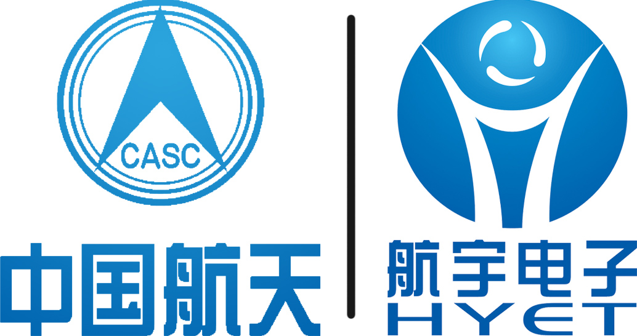

汕头高新区航宇电子技术有限公司(以下简称：航宇电子)是中国空间技术研究院（中国航天五院）515所的全资子公司，是中国空间技术研究院卫星应用产业链的主要单位和唯一的卫星通信网络终端服务提供商。多年来，一直致力于卫星应用技术、计算机内网信息安全技术、数字化演示仿真技术的研究开发和应用，主要业务包括卫星通信网络终端服务、计算机内网信息安全保护服务、航天空间系统数字化演示仿真软件开发等。
在卫星应用领域，自公司成立以来先后承接了上海证券交易所卫星通信网、深圳证券交易所卫星通信网、国家民政部卫星通信网、国家计生委卫星专网、全国大学生就业服务卫星专网、新东方标准培训网、国泰君安证券企业内部网等卫星终端建设项目，截止到2007年底，累积完成8000余家小站建设，数万次上站施工，实现产值过亿元。
在计算机内网信息安全技术领域，承担了航天五院的自主研发项目——计算机内网信息安全关键技术研究及内网安全产品的开发；自主开发了航宇正安桌面安全管理系统(证券版)、航宇正安文件密级标识和安全存储管理系统、航宇正安文档保护系统、S空间等产品。今后我们将坚持不懈地在数据安全保护、终端安全主动防御、网络运维管理、服务器监控等IT系统管理、IT安全管理等领域进行产品研发。同时我们更注重于对IT内网的安全保护一体化解决能力的培育，打造航宇电子成为计算机内网信息安全保护的专业服务商。
在数字化演示仿真技术领域，积极介入航天器数字化演示仿真的开发，目前公司正在开展某卫星姿态控制数字化演示仿真系统、某机械臂演示验证系统主控软件开发等项目。
航宇电子经营保持连续10年赢利，公司发展保持良好的增长势头，较成立之初，公司规模扩大了10倍以上，目前，在汕头高新技术开发区设有公司总部，在深圳、成都、重庆、武汉、北京、沈阳等地设有办事处。
网址：http://www.515cn.com

